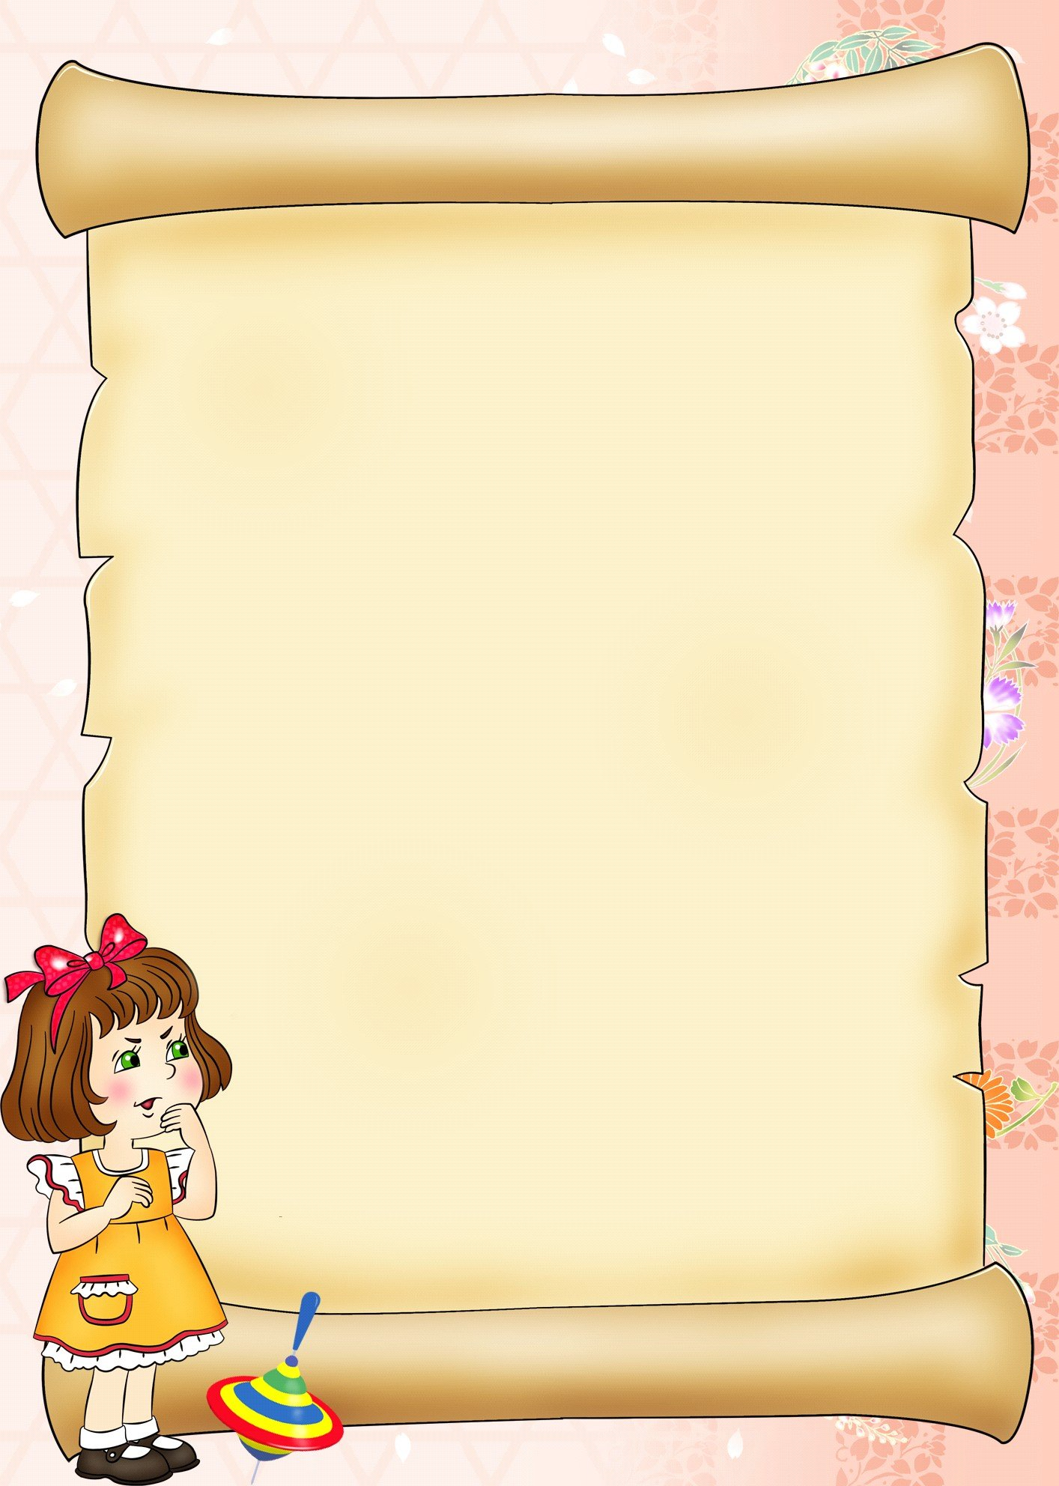МБДОУ Пильнинский детский сад №1 « Теремок»

Выступление на семинаре-практикуме
Тема: игровые технологии в изобразительной деятельности детей ДОУ.

Выполнила:
Горбунова Лилия Васильевна

Пильна.
Мой опыт работы свидетельствует: рисование необычными материалами и оригинальными техниками позволяет детям ощутить незабываемые положительные эмоции. Эмоции, - это и процесс, и результат практической деятельности, прежде всего художественного творчества. По эмоциям можно судить о том, что в данный момент радует, интересует, повергает в уныние, волнует ребёнка, что характеризует его сущность, характер, индивидуальность. Дошкольники по природе своей способны сочувствовать литературному герою, разыграть в сложной ролевой игре различные эмоциональные состояния, а вот понять, что есть красота, и научиться выражать себя в изобразительной деятельности - дар, о котором можно только мечтать, но этому можно и научить.
Нам, Воспитателям и взрослым необходимо развивать в ребёнке чувство красоты. Именно от нас зависит, какой - богатой или бедной - будет его духовная жизнь. Следует напомнить: если восприятие прекрасного не будет подкреплено участием ребёнка в созидании красоты, то, как считают психологи, в ребёнке формируется "инфантильная восторженность".
Чтобы прививать любовь к изобразительному искусству, вызвать интерес к рисованию начиная с младшего дошкольного возраста, можно использовать игровые технологии. Они доставляют детям множество положительных эмоций, раскрывают возможность использования хорошо знакомых им предметов в качестве художественных материалов, удивляет своей непредсказуемостью.
Рисовать с использованием нетрадиционных техник можно научить детей младшего возраста - по принципу"от простого к сложному".
Я в своей работе применяю такие техники, как:
- рисование пальчиками, ладошками;
- рисование тычками из поролона, ватными палочками;
- печатание листьями;
- рисование свечой.
В среднем и старшем возрасте - нетрадиционные техники:
- тычок жёсткой кистью;
- свеча и акварель;
- отпечатки листьев;
- рисунки из ладошек;
- рисование свечой;
- кляксография с трубочкой;
- монотипия;
- набрызг;
- оттиск мятой бумагой;
- рисование поролоном;
- рисование по сырому;
- рисование мыльными пузырями;
- рисование солью.
Рисовать можно чем угодно и как угодно! Разнообразие материалов ставит новые задачи и заставляет всё время что-нибудь придумывать. А из каракуль и мазков в конце концов вырисовывается узнаваемый объект - Я. Ничем незамутнённая радость удовлетворения от того, что и "это сделал Я - всё это моё".
Научившись выражать свои чувства на бумаге, ребёнок начинает лучше понимать чувства других, учится преодолевать робость, страх перед рисованием, перед тем, что ничего не получится. Он уверен, что получится, и получится красиво.
На занятиях по изобразительной деятельности, я также использую - обыгрывание предметов, игрушек, картин. Мне очень часто нравилось обыгрывать изобразительные материалы - кисточки, краски, карандаши (с кисточками и карандашами можно советоваться, разговаривать, учить их рисовать, бегать по "ровненькой дорожке", "кататься с горки" и т.д. На занятиях Королева - кисточка знакомит детей с правилами пользования красок и решает вместе с детьми проблемные ситуации.
В основном я использую эти игровые приёмы перед началом занятий, чтобы получился замысел будущего рисунка и это позволяло решать несколько задач: привлечь внимание к изображаемому предмету, рассмотреть, обследовать его и заинтересовать предстоящей работой, объясняя приёмы изображения.
Также применяю приёмы - обыгрывание выполненного изображения или незаконченного рисунка. С выполненными изображениями можно: погулять по лесу, парку, послушать птиц, птицы могут клевать, летать и т.д. А когда незаконченный рисунок - можно обыграть животных или людей, как - будто с ними разговаривая: например, изображённая девочка на рисунке без одежды, я могу сказать "ты не замёрзла без шапки и пальто?"
Применение игровых технологий на занятиях по ИЗО захватывает детей, повышает их эмоциональную отзывчивость, способствует эстетическому и нравственному воспитательным отношением к изобразительной деятельности.
Также я применяю художественно-дидактические игры и упражнения ("Собери изображение из отдельных частей", упражнения "Неоконченный рисунок", "Автопортрет" и т.д.). Эти игры - активизируют эмоциональную сферу детей, способствуют их общему развитию детского изобразительного творчества.
Взаимосвязь изобразительной деятельности с игрой создаёт личностно значимый для каждого ребёнка мотив деятельности, а это в свою очередь обеспечивает эффективность развития творческого интереса у детей.
Дерзайте, фантазируйте! К вам придёт радость - радость творчества, удивления и единения с вашими воспитанниками.

